**Manual de uso y preparación de aplicativo Scraping**

Una consideración importante para tener en cuenta antes de querer ejecutar el programa, es que se debe tener instalado en el computador en el que será ejecutado, Python, de preferencia una versión reciente y junto con el, django, el framework que hemos utilizado para desarrollar la herramienta.

**Enlace de descarga ejecutable de Python:**

* <https://www.python.org/downloads/>

**Enlace de instalación de django:**

* <https://www.djangoproject.com/download/>

Se recomienda el uso de algún editor de texto enriquecido para mejorar la experiencia desarrollando y explorando el código que se ha creado, en nuestro caso hemos usado visual studio code como herramienta de apoyo en el desarrollo.

Luego de haber descargado los componentes anteriormente mencionados, basta con abrir visual e importar el proyecto dentro del área de trabajo, siguiendo las siguientes instrucciones:

1. Abrir el menú “file”
2. Dentro de el, hacer click en la opción “open folder”
3. Buscar en los archivos la carpeta del proyecto y al darle seleccionar carperta, el programa esta listo para ser ejecutado.

Acto seguido, tenemos que iniciar el servidor local que da soporte a la ejecución de la siguiente manera:

1. Abrir cmd o símbolo del sistema
2. Ubicarse en la carpeta raíz del proyecto mediante el uso de comandos cd
3. Ejecutar la instrucción - python manage.py runserver

Luego de haber hecho esto, se podrá abrir la pagina principal del programa, en la que damos inicio al programa, se debe seguir el siguiente link (en caso de no funcionar correctamente se sugiere cambiar la dirección ip del link por la que arroja el servidor al momento de ejecutar runserver) :

* [**http://127.0.0.1:8000/home/**](http://127.0.0.1:8000/home/)

en dicha pagina encontraremos lo siguiente:

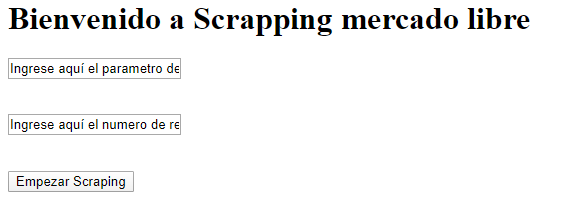

Se tienen dos campos de texto, en el que se ingresa el parámetro de búsqueda, en este caso el producto sobre el cual se quiere hacer el scraping y en el otro (función aun no programada) se ingresa el numero de productos que se quiere exportar.

Finalmente el botón da inicio a la función de scraping.

Realizando un ejemplo de ejecución, con la búsqueda “equipos” el resultado es el siguiente:

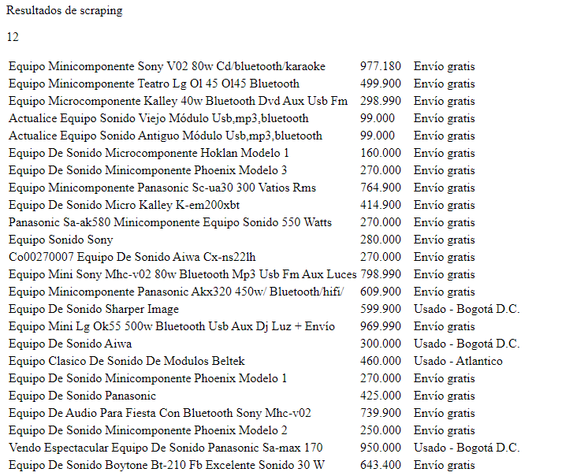

En este punto se debe tener presente que por el momento la función de limitar el número de resultados aún no esta programada.

**Modelo de base de datos**

En el desarrollo del proyecto se tuvieron varios problemas de compatibilidad e importación del modelo de la base de datos, desde el inicio se construyó un modelo que soportara la extracción de los datos, y fue el siguiente:

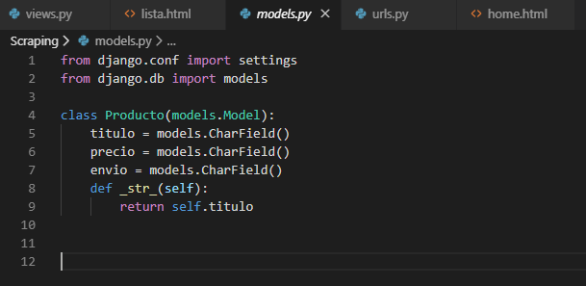

Sin embargo, debido a problemas de importación del modelo, no se pudo implementar en el proyecto de forma adecuada, en su lugar se utilizó un objeto que contuviera la información de forma parecida a como lo haría el modelo, el objeto fue el siguiente:

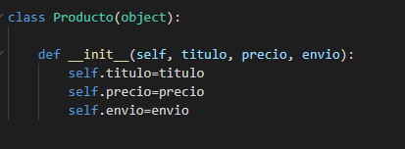

Se debe tener en cuenta que el campo de vendidos, no esta disponible en la lista principal de resultados de mercado libre, por lo que se decidió no incorporarla al objeto.